Creador: David Rubio G.
Blog: https://soceame.wordpress.com/
GitHub: https://github.com/DRubioG
Fecha última modificación: 22/02/2025

Para poder grabar el FW y el SW de una Zynq primero hay que comprobar si tiene una memoria Flash acoplada a la Zynq en los pines MIO. En mi caso que tengo una Pynq-Z1 se puede ver en el esquemático que hay una memoria Flash en los pines MIO.
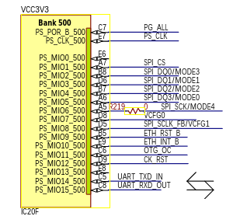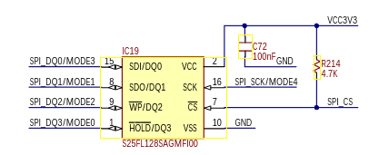
Una vez comprobado que hay una memoria Flash, generamos un fichero BOOT.bin igual que en esta entrada.
https://soceame.wordpress.com/2024/06/11/como-arrancar-una-zynq-desde-una-tarjeta-sd/
Una vez tengamos en nuestro poder el BOOT.bin, lo siguiente es darle clic derecho al proyecto y después darle a la opción Program Flash. Otra opción es darle a la pestaña superior de Xilinx y a Program Flash.
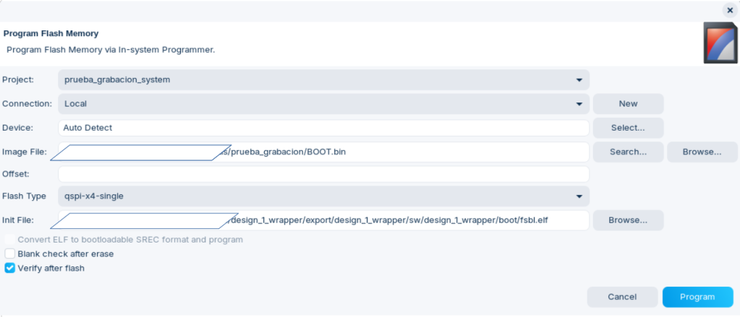
Una vez abierto nos aparecen varias opciones. Una de ellas es el fichero BOOT.bin que hemos creado previamente, otra opción es el tipo de memoria, en caso de no saberlo se hace a prueba y error. Y lo último es indicarle cuál es el bootloader (fsbl.elf).
Una vez lo tengas todo, si todo lo que has puesto está correcto se programa la Flash con el BOOT.bin.
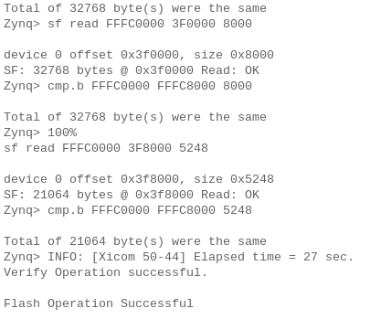
Una vez se tenga todo, se pone la Zynq para el arranque desde la QSPI, Flash o como se llame. También, se puede grabar la Flash con la opción de arranque en la Flash, eso facilita la vida, porque al grabarla solo tienes que resetear la placa sin cambiar nada.
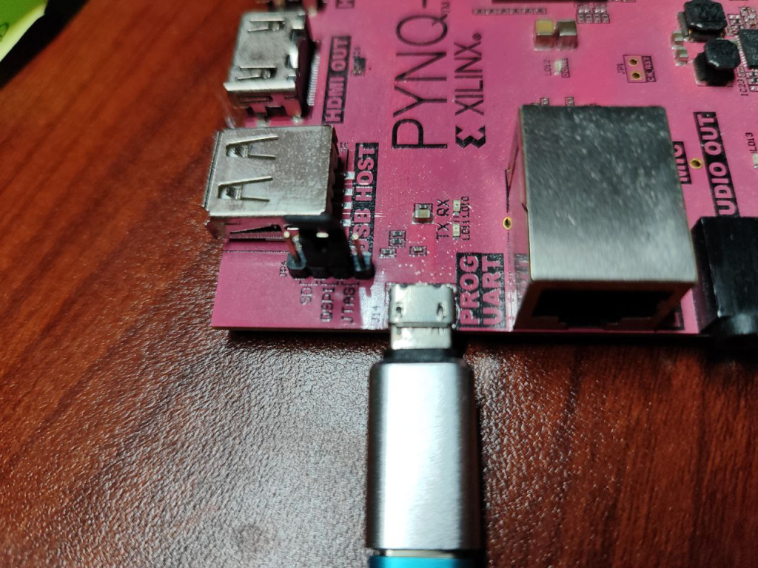
Y al arrancarla se puede ver que empieza a funcionar.
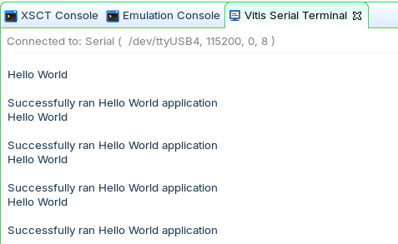

Otra opción de grabarla
También se puede grabar la Flash desde Vivado.
Para ello recuerdo cómo se graba una FPGA de Xilinx
https://soceame.wordpress.com/2024/06/09/como-grabar-una-fpga-de-xilinx/
Entonces en Vivado, en el Hardware Manager, creamos un perfil de memoria como en la entrada anterior con la memoria Flash.
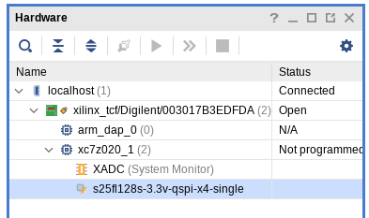
Después le damos clic derecho Program Configuration Memory Device.
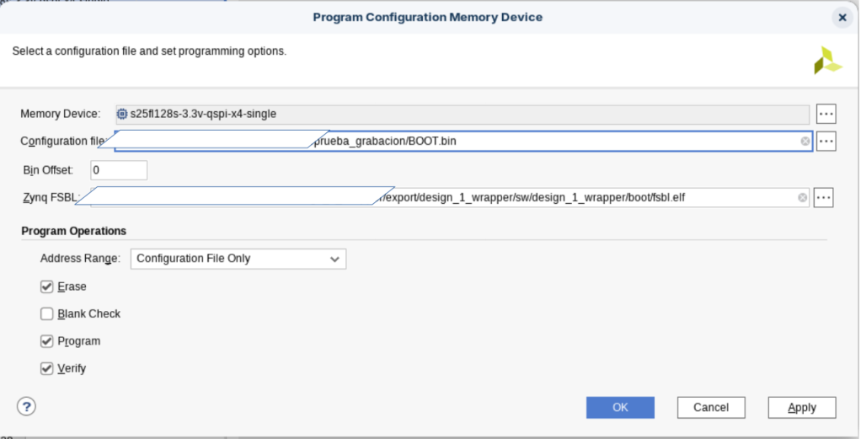
En la pestaña que se abre se introduce el BOOT.bin y el bootloader (fsbl.elf). Y se la da a OK, esto graba automáticamente la memoria.
Si todo va correctamente se graba, ahora solo falta arrancar la Zynq por la memoria Flash.
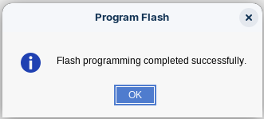
Al arrancarlo y ver el puerto serie se puede ver que funciona y que se ha grabado perfectamente.
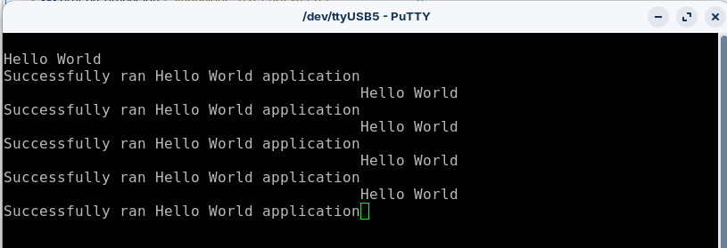

Opciones de arranque
En esta tabla sacada del Zynq 7000 SoC Technical Reference Manual (UG585) se pueden ver las opciones de arranque.
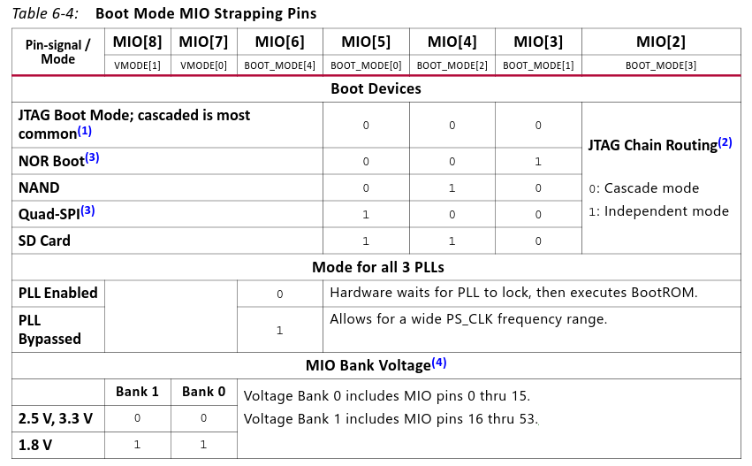
En el esquemático de la Pynq-Z1 se puede ver las opciones que se pueden elegir para el arranque.
